《商用车驾驶室外部凸出物》（征求意见稿）

编制说明
- 工作简况
1、任务来源
GB 20182－2006《商用车驾驶室外部凸出物》属于汽车强制性标准体系中被动安全领域要求。标准于2006年4月3日发布、2007年4月1日实施，标准的发布和实施对车辆外部凸出物通过强制性标准加以规范，有利于避免对车外人员的擦伤、刮伤、撞伤，在人与车的碰撞事故（包括车辆处于运动或静止时的碰撞）中能降低人员的伤害程度。
随着汽车技术的发展，现代商用车设计的保险杠系统与标准GB 20182-2006起草时的经典保险杠有明显的不同。目前大部分汽车保险杠不再是传统的刚性保险杠，取而代之的是由蒙皮、吸能装置和防撞梁组成保险杠系统。另外，由于当时的国情，GB 20182-2006将高度超过1.8m的部件给予豁免，但随着中国近十几年生活和经济的大幅度提高，中国成年男性的平均身高已明显增长。此外，GB 15084-2013《机动车辆 间接视野装置 性能和安装要求》已将后视镜修改为了间接视野装置。现有的技术指标已滞后于当前新技术的发展要求。本标准的技术内容已落后于新技术的发展，无法满足当前国际上汽车被动安全领域的技术发展要求和我国的国情，因此,非常有必要对现行的GB 20182-2006标准进行重新修订，从而使该标准更加适应我国汽车工业发展的需要。
2021年7月26日，国家标准化管理委员会发布了“关于下达《铸造机械安全要求》等17项强制性国家标准制修订计划的通知”，将GB 20182《商用车驾驶室外部凸出物》正式列入强制性国家标准的制修订计划，计划号为：20211256 Q 339。由襄阳达安汽车检测中心有限公司、中国汽车技术研究中心有限公司等单位负责起草。
2、主要工作过程
2.1 标准预研工作
2015年起，车身分技术委员会车身分技术委员会不断收到整车企业要求修订GB20182的呼声和建议，并委托襄阳达安汽车检测中心有限公司等单位成立标准研究工作组，启动了标准的预研工作。预研过程中对联合国法规UN R61《就驾驶室后围板前外部凸出物方面批准外部凸出物》进行分析与比对，并对UN R61的主要修订内容进行了充分的调研，与国内外众多商用车生产厂进行了深入的技术交流探讨。
2019年初，标准起草组根据前期标准预研成果，完成了标准草案的编制工作，经与行业主要的整车企业、检测机构及科研院所等充分研讨后达成共识，并提交至车身分技术委员会启动标准立项申报工作。
2020年12月，标准起草组完成国家标准化管理委员会组织了立项答辩工作。
2021年7月26日，国家标准化管理委员会发布了“关于下达《铸造机械安全要求》等17项强制性国家标准制修订计划的通知”，将GB 20182《商用车驾驶室外部凸出物》正式列入强制性国家标准的制修订计划，计划号为：20211256 Q 339。
2021年11月，车身分标委秘书处（TC114/SC18) 完成了《商用车驾驶室外部凸出物》标准修订工作组的筹建工作。
2.2 第一次工作组会议
2022年3月1日，因疫情原因，GB 20182-20XX《商用车驾驶室外部凸出物》标准修订工作组首次会议以网络会议的形式召开，本次会议由车身分技术委员会主办。
来自相关检测机构、整车企业等14家单位的30余位代表参加了本次会议。会上，襄阳达安汽车检测中心有限公司标准工作组向参会代表简要介绍了本次标准修订的背景和主要修订的内容，并对标准文本（草案V0）进行了逐条研讨，并针对保险杠、保险杆覆盖件等新增内容及凸出物豁免高度等本次修订有变化的条款进行了严谨的探讨。部分与会代表对保险杠外表面是否属于非刚性进行了热烈的讨论，并探讨了车辆商标凸出高度的测量基准方法。会议形成以下修改意见：
序号 | GB20182-2006 |  | GB20182-20XX（草案V0）
序号 | 章条号 | 内容 | 章条号 | 内容
1 | 1 | 本标准规定了商用车驾驶室后围板之前的车身外部凸出物的术语、一般规定、特殊规定及检验方法。  本标准适用于N类汽车，但不适用于汽车外后视镜及外后视镜的连接件、天线和行李架。 | 1 | 本标准规定了商用车驾驶室后围板之前的车身外部凸出物的术语、一般规定、特殊规定及检验方法。  本标准适用于N类汽车，但不适用于外部间接视野装置及其连接件、天线和行李架等附件。
2 | —— | —— | 3.7 | 保险杠  车辆前部较低的外侧构件，包含在低速正面碰撞时保护车辆的所有结构及其附件。
3 | —— | —— | 3.8 | 保险杠覆盖件  保险杠非刚性外表面，通常延伸至车辆前部的整个宽度。
4 | 4.1.1 | 高于地面1.8m或低于基准平面或底线的部件 | 4.1.1 | 高于地面2m或低于基准平面或底线的部件
5 | 5.5 | 保护装置（前保险杠） | 5.5 | 保险杠  （注：将所有“前保险杠”均改为“保险杠”）
6 | 5.5.2 | 前保险杠上的元件所有朝外的刚性表面的圆角半径不得小于5mm。 | 5.5.2 | 保险杠上的元件所有朝外的刚性表面的圆角半径不应小于5mm。但如果安装有保险杠覆盖件，其圆角半径不应小于2.5mm。
7 | 5.5.3 | 牵引钩和绞盘不能凸出保险杠的前表面。但绞盘在非工作状态下，且绞盘上盖有圆角半径不小于2.5mm的保护罩时，绞盘可以凸出保险杠的前表面。 | 5.5.3 | 牵引钩和绞盘不能凸出保险杠的最前表面。但绞盘在非工作状态下，且绞盘上盖有圆角半径不小于2.5mm的保护罩时，绞盘可以凸出保险杠的最前表面。
鉴于是首次网络会议，部分内容无法达成一致，车身分技术委员会秘书处建议各位参会代表在会后对保险杠的材质以及国内外商用车商标的凸出高度进行比对调查，下次会议再进一步确定相关内容。
2.3 第二次工作组会议
2022年5月13日，因疫情原因，GB 20182-20XX《商用车驾驶室外部凸出物》标准修订工作组第二次会议以网络会议的形式召开，本次会议由车身分技术委员会主办。
来自相关检测机构、整车企业等20余家单位的30多位代表参加了本次会议。会上，襄阳达安汽车检测中心有限公司标准工作组向参会代表简要介绍了首次会后的工作进展情况，详细说明了保险杠覆盖件的定义和商标的具体检测方法，并对标准文本（草案V2）进行逐条研讨。
根据最新的强制性国家标准工作要求，本版草案增加了车辆的同一型式要求，本次会议对相关内容进行了认真的研讨。另外，会议更正了GB 20182-2006版4.1.1条的翻译遗漏问题，消除了执行争议。同时，为保证标准的顺利执行，会议要求工作组各成员单位分享法规实施过程中的典型案例，用于后续标准执行时的判定研究。会后，标准起草组按会议要求和工作组成员单位的反馈意见对标准文本进行了完善，形成了标准征求意见稿。
- 编制原则、强制性国家标准主要技术要求的依据及理由
1、编制原则
本标准制定过程中充分听取了相关的车辆制造企业、检测机构、科研单位以及管理部门的意见,并对标准新增的技术内容进行了大量的调研，保证标准技术要求的先进性和合理性。
本标准在制定过程中参考了联合国法规UN R61 Amendment 3/Supplement 3 to the original version of the Regulation《关于商用车驾驶室后围板前面外部凸出物认证的统一规定》（英文版）。标准的主要技术水平与联合国法规相当。
本标准的结构和编写要求符合GB/T 1.1—2020《标准化工作导则 第1部分：标准化文件的结构和起草规则》的规定。
2、适用范围
本文件规定了商用车驾驶室后围板之前的车身外部凸出物的术语、一般规定、特殊规定及检验方法。
本文件适用于N类汽车，但不适用于外部间接视野装置及其连接件、天线和行李架等附件。
3、本次修订的主要技术内容
- 修改了标准的适用范围：
本文件适用于N类汽车，但不适用于外部间接视野装置及其连接件、天线和行李架等附件。
- 增加了保险杠和保险杠覆盖件的定义：
保险杠 bumper：车辆前部较低的外侧构件，包含在低速正面碰撞时保护车辆的所有结构及其附件。
保险杠覆盖件 bumper cover：保险杠非刚性外表面，通常延伸至车辆前部的整个宽度。
- 更改了不适用本文件的车身外表面的部件范围：
由“不高于地面2m或低于基准平面或底线的部件”更改为“不高于地面2m或低于基准平面或底线的部件。”
- 增加了保险杠覆盖件的技术要求：
保险杠上的元件所有朝外的刚性表面的圆角半径不应小于5mm。但如果安装有保险杠覆盖件，其圆角半径不应小于2.5mm。
5） 新增了车辆型式变更与扩展的技术内容
以下要素没有差异的车辆，或以下要素对本文件规定的试验结果无影响的车辆，视为同一型式：
——驾驶室在车辆上的位置；
——驾驶室及其附件的形状、尺寸及生产厂家；
——保险杠材质、形状、尺寸及生产厂家。
4、主要技术要求的依据
该标准主要在结合UN R61 Amendment 3/Supplement 3 to the original version of the Regulation《关于商用车驾驶室后围板前面外部凸出物认证的统一规定》（英文版）及相关企业技术反馈制定完成。在现有标准基础上：将外后视镜修改为外部间接视野装置，和现有GB15084-2013《机动车辆 间接视野装置 性能和安装要求》标准内容保持一致；将免检高度由1.8m调至2.0m，以使满足现有国情；增加了保险杠定义、保险杠覆盖件的定义和技术要求，在不增加车外人员伤害的前提下，鼓励现代汽车发展的技术创新，与时俱进。
1）不适用本文件的车身外表面的部件范围的修改：
随着近十几年来生活的大幅度提高，中国人在饮食方面获得了极大的改善，身高日益趋高，成年男性的平均身高由1.70m上升至约1.76m，身高超过1.8m已是普遍现象，将免检高度设为1.8m，已不符合现有国情，所以此次修订很有必要将免检高度调高至2.0m。
以下是部分车型将检测高度调高至2.0m的示意图：
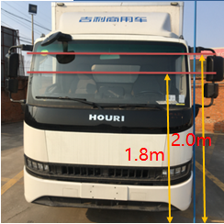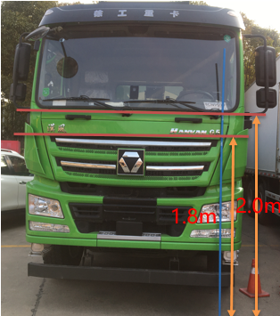
图2 图3
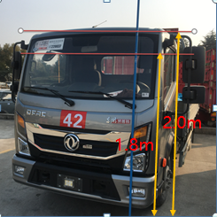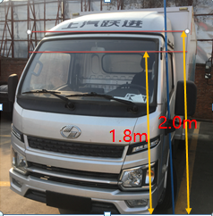
图4 图5
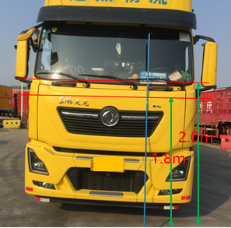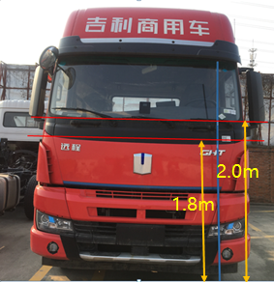
图6 图7
从图2~图7可知，将不适用零件范围由不低于2.0m后，在此增加的高度范围内，部分车型无凸出部件，不受影响，部分车型有新增部件（如把手、商标、风窗刮水器等）需要纳入标准的管控范围。
2）保险杠
随着工程塑料的大量应用以及现代汽车对轻量化的追求，汽车保险杠不再是由单纯的刚性件组成，外板基本都是由塑料件所覆盖，但我们现有标准GB20182-2006只有对保险杠刚性表面的技术要求，而对非刚性表面没有特别规定。
为了区分保险杠表面的刚性和非刚性要求，考虑与国际法规的一致性，适应保险杠的发展趋势，有必要增加保险杠非刚性表面的技术要求，并明确保险杠和保险杠覆盖件的定义：
1）保险杠：车辆前部较低的外侧构件，包含在低速正面碰撞时保护车辆的所有结构及其附件。
2）保险杠覆盖件：保险杠非刚性外表面，通常延伸至车辆前部的整个宽度。
3）保险杠上的元件所有朝外的刚性表面的圆角半径不应小于5 mm。但如果安装有保险杠覆盖件，其圆角半径不应小于2.5 mm。
以下是对部分商用车保险杠覆盖件的曲率半径调研结果：
车型 | 保险杠样品 |  | 是否有保险杠覆盖件 | 保险杠覆盖件曲率半径
1 | 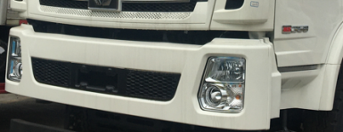 |  | 是 | ＞2.5mm
2 | 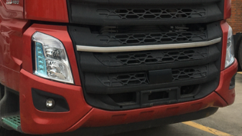 |  | 是 | ＞2.5mm
3 | 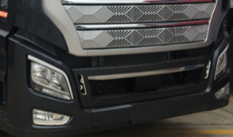 |  | 是 | ＞2.5mm
4 | 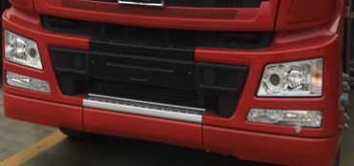  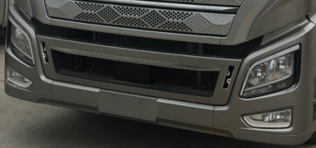 |  | 是 | ＞2.5mm
5 |  |  | 是 | ＞2.5mm
6 | 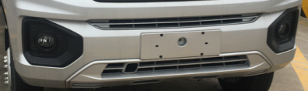 |  | 是 | ＞2.5mm
7 | 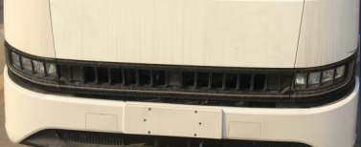 |  | 是 | ＞2.5mm
由上述结果可知，现有保险杠覆盖件的曲率半径已满足不小于2.5mm的要求。
保险杠覆盖件的曲率半径之所以要求不小于2.5mm，而不是5mm，主要原因如下：
一是保险杠覆盖件具有一定的吸能性，与行人发生事故时可以起到缓冲作用，更好的保护行人，相比刚性保险杠而言能更大程度地降低行人伤害值。
二是 GB24550-202X《汽车对行人的碰撞保护》即将强制性实施，适用于N₁类车辆，汽车对行人的碰撞保护性能主要包括车辆前部结构对行人头部和腿部的保护，即头型冲击车辆前部结构和下腿型（或上腿型）冲击保险杠。标准规定了行人冲击器冲击车辆前部结构时试验环境、试验速度、试验区域、冲击角度、冲击器冲击姿态等试验参数以及性能指标要求，能够有效评价汽车对行人的碰撞保护性能。此标准的实施提升了车辆对行人碰撞的保护性能，降低了人与车碰撞事故中行人受重伤或死亡的几率。
综上所述，我们应该大力倡导汽车制造商采用保险杠覆盖件，鼓励高科技材料在汽车应用上的创新和使用，区别保险杠刚性表面和非刚性表面的技术要求。
- 与有关法律、行政法规和其他标准的关系
本标准与GB11566《乘用车外部凸出物》正在同步修订，这两个标准涵盖了商用车驾驶室后围板之前的车身外部凸出物和乘用车外部凸出物的技术要求和检验方法。和现有标准相比，此次修订的两个标准同步将外后视镜修改为外部间接视野装置，以和现行GB15084的术语定义保持一致，将免检高度由1.8m调至2.0m，增加了保险杠定义、保险杠覆盖件的定义和技术要求，在关联性内容上保持一致。
- 与国际标准化组织、其他国家或者地区有关法律法规和标准的比对分析
本标准在编制过程中参考了UN R61 Amendment 3/Supplement 3 to the original version of the Regulation《关于商用车驾驶室后围板前面外部凸出物认证的统一规定》（英文版）及其随后的修改单、增补件等。标准的主要技术要求与UN R61相当。
- 重大分歧意见的处理过程、处理意见及其依据
本标准修订过程中无重大分歧意见。
- 对强制性国家标准自发布日期至实施日期之间的过渡期的建议及理由
标准在起草过程中广泛征求了各主要车辆制造企业、检测机构的意见，标准技术内容充分考虑了我国整车的设计、制造的技术水平，检测机构也具有相关试验的检测能力，标准实施的基础条件已具备。
由于本次修订将更改了不适用本文件的车身外表面的部件范围由不低于1.8m调至不低于2.0m后将使更多的商用车部件纳入法规要求，车辆制造企业需要设计和验证的时间准备。建议本标准的实施时间为：对于新申请车辆型式批准的车型，自标准实施之日起开始执行，对于已获得车辆型式批准的车型，自标准实施之日起第25个月开始执行。
- 与实施强制性国家标准有关的政策措施
本标准的实施监督管理部门是中华人民共和国工业和信息化部和国家市场监督管理总局。本标准依据的法律法规及配套措施如下：
1）《中华人民共和国标准化法》第二章第十条规定，对保障人身健康和生命财产安全、国家安全、生态环境安全以及满足经济社会管理基本需要的技术要求，应当制定强制性国家标准。
2）“工业和信息化部关于调整《道路机动车辆生产企业及产品准入许可》事项审批流程及技术规范的通知”（工信部装〔2015〕492号）的附件2“汽车产品同一型号判定技术条件（2015修订版）”中将GB 20182-2006《商用车驾驶室外部凸出物》作为《车辆生产企业及产品公告》管理所要求的强制性标准，是汽车产品准入的必要条件。
3）《车辆生产企业及产品生产一致性监督管理办法》（工产业〔2010〕第109号）附件3《一致性监督检查实施细则》中规定，《公告》规定的强制性标准项目的检验结果均符合要求时，判定为性能符合要求。即在汽车产品在一致性监督中，也应满足GB 20182的要求。
4）《国家认监委关于发布机动车辆及安全附件强制性产品认证实施规则的公告》（国家认监委公告〔2020〕8号）的附件《CNCA-C11-01:2020汽车》，将商用车驾驶室外部凸出物纳入了汽车及安全附件的强制性产品认证管理中，执行时依据的强制性标准为GB 20182。
- 是否需要对外通报的建议及理由
本标准涉及整车外观设计和车辆进出口贸易，建议对外通报。
- 废止现行有关标准的建议
自本标准实施之日起废止GB 20182-2006。
- 涉及专利的有关说明
本标准不涉及专利。
- 强制性国家标准所涉及的产品、过程或者服务目录
GB/T 15089中规定的N类车辆。
- 其他应当予以说明的事项
无。
《商用车驾驶室外部凸出物》标准起草组
2022年7月30日

